**[23 상반기 스터디]**

**-PID제어로 공의 균형 잡기 프로젝트-**

|  |  |
| --- | --- |
| **실험자** | **옥민우, 이승우, 이채연** |
| **실험 일시** | **22/12/29, 23/01/10** |
| **작성 일시** | **23/01/18** |

**목차**

1. **실험 목적**
2. **실험 이론**
3. **실험 순서 및 방법**
4. **실험 장비**
5. **실험 순서 및 방법**
6. **실험 결과 및 고찰**
7. **참고 문헌 및 출처**
8. **실험 목적**

아두이노를 이용하여 균형 제어 시소를 만들고, PID 제어에 대한 기초 실습을 한다.

1. **원리**

PID 제어는 제어 변수와 기준 입력 사이의 오차에 근거하여 계통의 출력이 기준 전압을 유지하도록 하는 피드백 제어의 일종으로, 비례(Proportional) 제어와 비례 적분(Proportional-Integral) 제어, 비례 미분(Proportional-Derivative) 제어를 조합한 것.

1. **실험 기구 및 장치**
2. **실험 장비**

아두이노(우노), 초음파 센서, 탁구공, 폼보드(시소 장치), 서보 모터(mg996r), Li ion battery(3.7V) (또는 6v전원 장치), 2구 전원 장치(4구 사용시 컨버터 필요), 빵판, 케이블

1. **실험 순서 및 방법**

1) 아래의 규격에 따라 폼보드로 시소 장치 제작

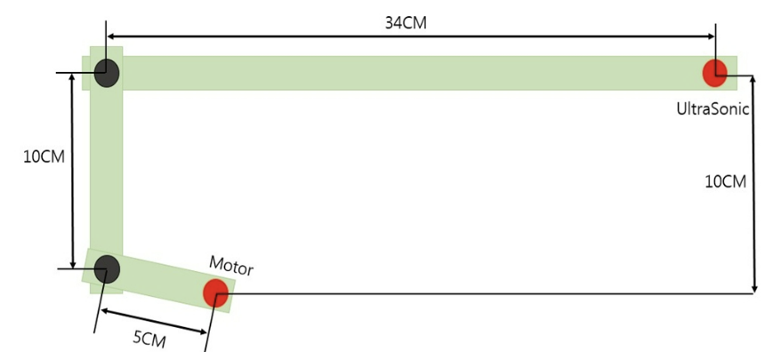

Fig 1. 시소 장치 도안

2) 초음파 센서 설치

3) 서보 모터 설치

4) 아두이노 우노에 소스 업로드

5) 케이블로 아두이노, 초음파 센서, 서보모터, 전원장치 연결

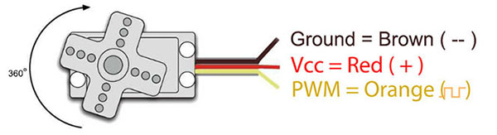

Fig 2. 서보모터 pinout

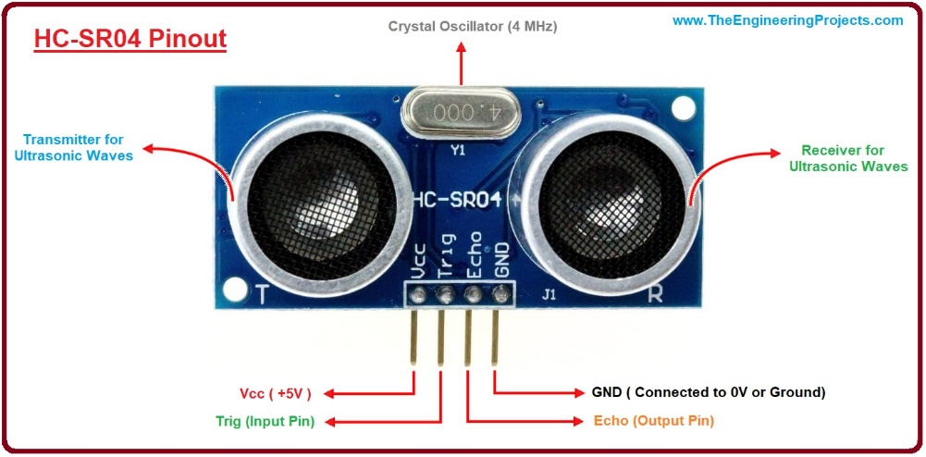

Fig 3. 초음파 센서 pinout

1. **실험 결과 및 고찰**
   1. **코드이해도 부족**

서보 모터가 탁구공의 위치와 관계없이 같은 방향으로만 동작하였다. PID 게인 값이 각도와 직접적인 연관이 있는 것이 아니었다. PID 한계값을 -10~110에서 -80~80으로 변경하였다.

* 1. **모터 방향 오류**

시소 장치 제작 과정에서 모터의 설치 방향이 반대로 되었다. 이로 인해 장치가 반대 방향으로 작동하였다. 해결방안 두 가지를 제시했다. 1안은 (공의 측정거리) = 30-(초음파로 측정한 공의 거리)로 수정하여 반대로 반환되던 측정값을 올바르게 반환시키는 방법이다. 2안은 PID 한계값을 변경하는 것이다. 결론적으로 1안에서 오류가 해결되었다.

* 1. **센서 근접 문제**

센서에서부터 약 7~8cm 실제 거리보다 큰 값으로 오측정 되었다. 10으로 설정되어 있던 setpoint를 변경하는 방법을 채택하였다. 4.2의 모터방향 오류를 해결하는 과정에서 공의 측정거리를 수정하였으므로 setpoint도 이 방법을 적용하여 20으로 수정하였다. 변경된 setpoint 값이 장치 작동을 더 안정시켰다. 이때, 모멘트 암이 길어져, 장치의 움직임이 필요 이상으로 커지는 문제가 발생했다. 작동 시 적합한 막대 중앙위치를 찾기 위해 Setpoint 값을 1cm 간격으로 수정하며 장치를 작동시켰다. Setpoint가 13일 때 장치가 가장 이상적으로 작동한다는 결론을 얻었다.

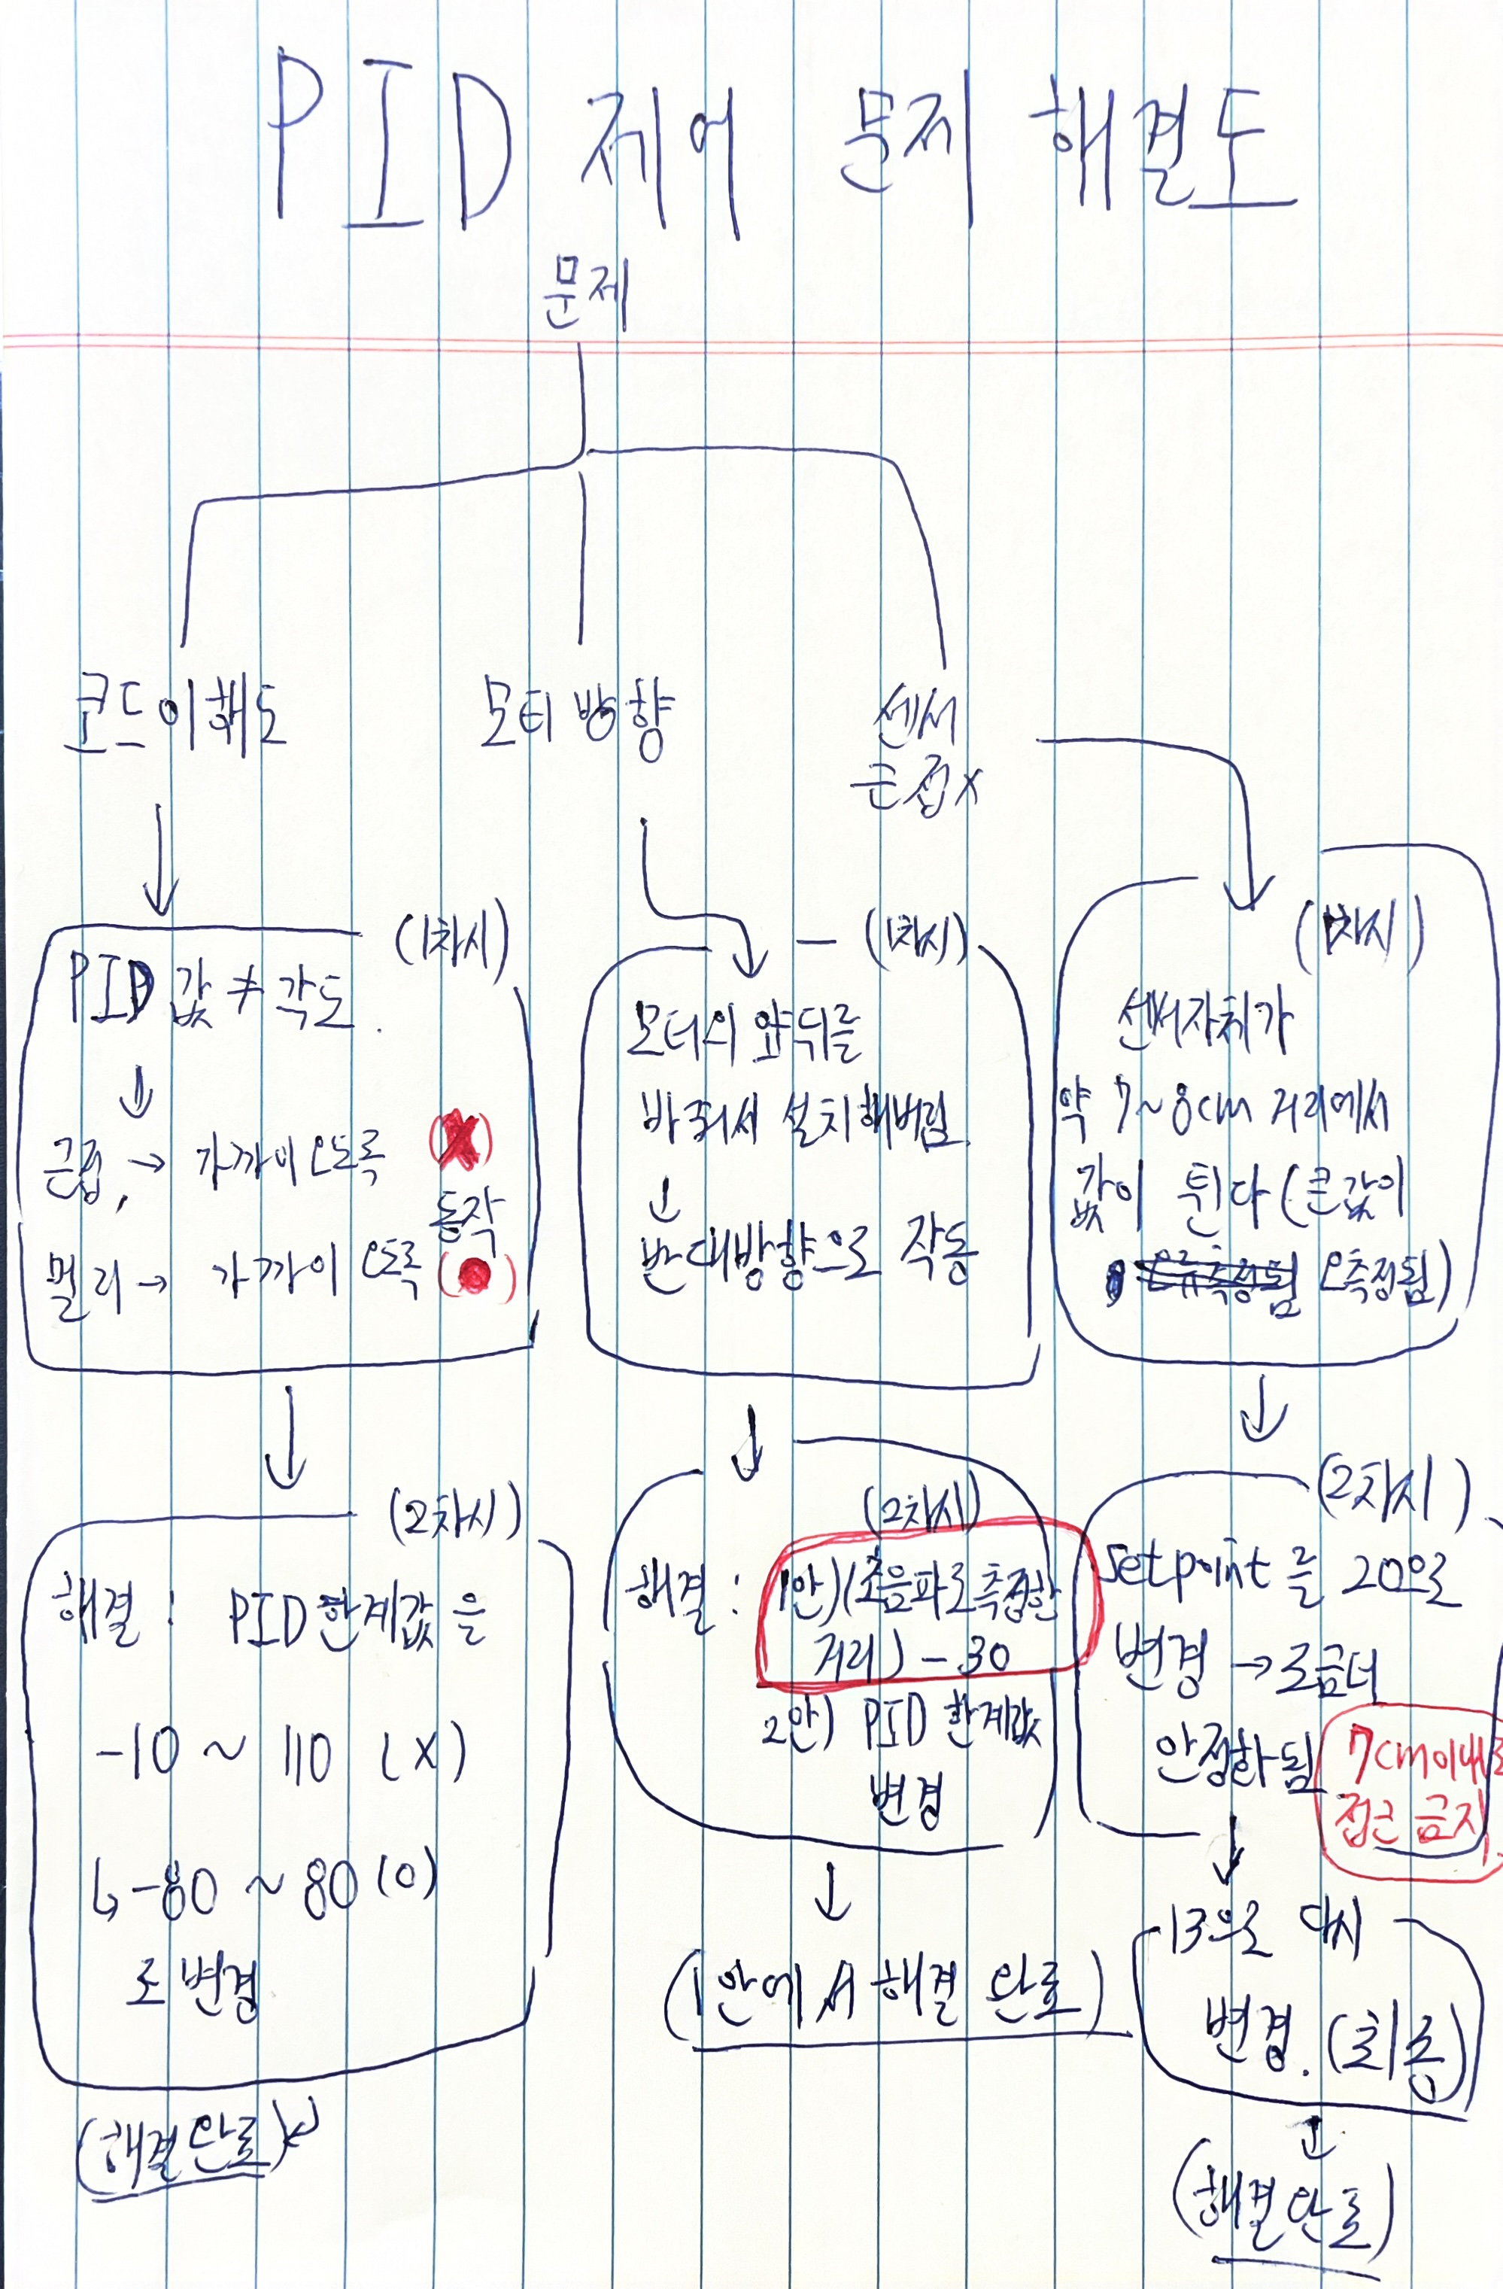

1. **참고 문서**

[**https://kocoafab.cc/make/view/419**](https://kocoafab.cc/make/view/419)

**[네이버 지식백과] PID 제어 [proportional integral derivative control, -制御] (IT용어사전, 한국정보통신기술협회)**

[**https://www.makeralot.com/mg996r-servo-motor-metal-gear-high-speed-p163/**](https://www.makeralot.com/mg996r-servo-motor-metal-gear-high-speed-p163/)

[**https://www.theengineeringprojects.com/2018/10/introduction-to-hc-sr04-ultrasonic-sensor.html**](https://www.theengineeringprojects.com/2018/10/introduction-to-hc-sr04-ultrasonic-sensor.html)